جميع الأسئلة النظرية اللي جات في السنوات السابقة والأسئلة اللي بلون مغاير(الموف ) حسب أبحاثي الكونانية راح تجي إن شاء الله بنسبة 75 % بس مايمنع إنكم تذاكروا جميع الأسئلة بس مع التركيز على الأسئلة دي وبالتوفيق ☺

الجزء النظري
1- عدد الأيام N في كل شهر هو :
- متغير كمي متقطع
- متغير اسمي
- متغير كمي متصل
- متغير نوعي

2-متغير الدخل السنوي هو مثال عل المتغير :
- الكمي المنفصل
- الوصفي
- جميع ماسبق ممكن
- الكمي المتصل

3-في طريقة الأعمدة البسيطة لعرض البيانات المنفصله تمثل كل قيمه من قيم المتغير بـ :
- نقطة احداثياتها هي قيمة المتغير وتكرارها
- قطاع من دائرة طبقا لتكرارها
- عمود ( خط رأسي ) طوله يعبر عن تكرار تلك القيمة
- قضيب (خط افقي ) طوله يعبر عن تكرار تلك القيمة
4- لا يتأثر معامل الارتباط الخطي البسيط لبيرسون
- بأي عملية جمع أو طرح أو ضرب فقط يتم إجراؤها على بيانات أي من المتغيرين أو أحدهما
- بأي عملية جمع أو طرح فقط يتم اجراؤها على بيانات أي من المتغيرين أو احدهما
- بأي عملية جمع فقط يتم اجراؤها على بيانات أي من المتغيرين أو احدهما
- بأي عملية جمع أو طرح أو ضرب أو قسمة يتم إجراؤها على بيانات أي من المتغيرين أو احدهما
5– الربيع الثالث لمجموعة من القيم هو نفسه :
- الوسيط
- نصف الوسيط
- المئين رقم 25
- المئين رقم 75

6- معامل الأختلاف هو أحد مقاييس :
- الألتواء
- التشتت
- النزعة المركزية
- التشتت النسبي
7- التوزيع الملتوي التواء سالبا يكون فيه :
- الوسط الحسابي > الوسيط > المنوال
- الوسط الحسابي > الوسيط < المنوال
- المنوال > الوسيط > المتوسط الحسابي
- المتوسط الحسابي = الوسيط = المنوال

8- يتم تعريف مجتمع الدراسة بأنه :
- أسلوب إحصائي لتفسير نتائج متعلقة بصفات مجتمع ما
- وصف ما الذي سوف يكون عندما يتم ضبط مجموعة من المتغيرات بالدراسة
- الشخص الذي يتم دراسته في الدراسة موضع البحث
- كل من تعمم عليه نتائج الدراسة البحثية

9- أذا كان الرقم القياسي للظاهرة في سنة المقارنة أكبر من 100 فهذا يعني :
- أن هناك تساوي في المستوى العام للظاهرة مقارنة بسنة الأساس
- إن هناك ارتفاع في المستوى العام للظاهرة مقارنة بسنة الأساس
- أن هناك انخفاض في المستوى العام للظاهرة مقارنة بسنة الأساس
- أن هناك اختلال في المستوى العام للظاهرة مقارنة بسنة الأساس
10-في المضلع التكراري لبيانات متصلة تمثل كل فئة بنقطة إحداثياتها :
- مركز المستطيل الممثل لتلك الفئة
- الحد الادنى للفئة والتكرار المجتمع لجميع قيم المتغير الأقل من هذا الحد
- مركز الفئة والتكرار المقابل لها
- الحد الأدنى للفئة والتكرار المجتمع لجميع قيم المتغير الأكبر من أو تساوي هذا الحد

11- من أهم خصائص معامل الارتباط البسيط لبيرسون :
- الاعتماد على متوسط درجات البيانات للمتغيران
- الاعتماد على قيم المتغيران نفسها
- الاعتماد على رتب المتغيران
- الاعتماد على مقدار التباعد بين قيم المتغيران

15-هو قيمة تقسم مجموعة القيم ( بعد ترتيبها تصاعديا ) الى مجموعتين بحيث تقع 25 % من القيم تحتها ( أي اقل منها ) , 75 % من القيم فوقها ( أي اكبر منها ) :
- الربيع الاول
- المئين العاشر
- الربيع الثالث
- الوسيط

16– البيانات الخاصة بالمعدلات التراكمية لطلاب التعليم المطور للانتساب هي :
- بيانات نوعية
- بيانات رتبية
- بيانات كمية متصلة
- بيانات كمية متقطعه

17- الرقم القياسي لأسعار سنة الأساس تساوي :
- 100
- 50
- 200
- 150

18- تقاس الحالة الاجتماعية عن طريق القياس
- الرتبي
- النسبي
- الاسمي
- الفئوي

19- تعتبر أدق طرق حساب قيمة الاتجاه العام في السلاسل الزمنية :
- طريقة المتوسطات المتحركة
- طريقة الانتشار ( التمهيد باليد )
- طريقة متوسط نصف السلسلة
- طريقة المربعات الصغرى

20- التباين لمجموعة من القيم هو :
- الانحراف المعياري للقيم
- نصف الانحراف المعياري
- مربع الانحراف المعياري
- الجذر التربيعي للانحراف المعياري

21- مقاييس النزعة المركزية هي :
- مقاييس تحدد النسبة المئوية للتشتت المطلق بالنسبة لقيمة متوسطة
- مقاييس نموذجية تمثل خصاص مجموعة البيانات
- مقاييس ترصد الدرجة التي تتجه بها البيانات الكمية للانتشار حول قيمة متوسطة
- مقاييس ترصد درجة تماثل أو البعد عن التماثل لتوزيع ما

22- المقصود بالتضخم :
- الوسط الهندسي لكل من رقمي لاسبير وباش
- مجموع السعار لسنة المقارنة المرجحة بكميات سنة الأساس
- انخفاض القيمة السوقية للوحدة النقدية
- إعطاء كل سلعة وزنا يتلاءم مع أهميتها

23- في المنحنى المتماثل يكون :
- الوسط أكبر من المنوال
- المنوال اكبر من الوسط
- الوسط ضعف المنوال
- الوسط = المنوال
24- شكل الانتشار التالي يوضح أن المتغيرين X, Y :
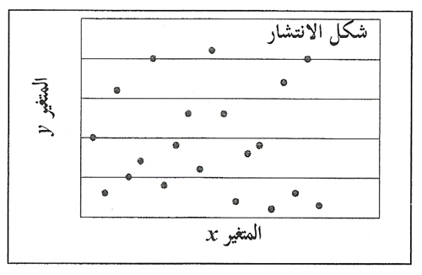
- مرتبطان عكسيا ارتباطا متوسطا
- مرتبطان طرديا ارتباطا قويا
- غير مرتبطان
- مرتبطان ارتباطا طرديا متوسطا

25- من مزايا المتوسط الحسابي
1/سهولة حسابه ’ يأخذ في الاعتبار جميع البيانات , لا يحتاج إلى ترتيب معين للبيانات
2/سهولة حسابه حسابيا أو بيانيا لا يتأثر بالقيم المتطرفة ، يمكن حسابه في حالة التوزيعات التكرارية المفتوحة
3/لا يـتأثر كثيرا بالقيم المتطرفة ، سهولة حسابه ، لا يحتاج لترتيب البيانات

26- تعتمد طريقة المتوسطات المتحركة لحساب الاتجاه العام للسلسلة الزمنية على
- متوسطات منتشرة لبيانات متفرقة أو متماثلة
- متوسطات متفرقة لمجموعات متفرقة من البيانات
- متوسطات محدده لمجموعات متفرقة من البيانات
- متوسطات متتابعة لمجموعات متتابعة ومتداخلة من البيانات
27- الصفة الرئيسية لفرضية البحث في صيغتها الصفرية هي :
- اثبات وجود علاقة أو اختلاف بين املتغيرات موضع الدراسة
- اتخاذ قرار معين لمجموعة المتغيرات
- نتائج متعلقة بصفات مجتمع ما
- نفي وجود أي علاقة أو اختلاف بين المتغيرات موضع الدراسة
28- في حالة المنحنى الاعتدال ( الجرسي ) المتماثل فان ترتيب مقاييس النزعة المركزية ( المتوسطات ) تكون كالتالي :
- المتوسط = 40 , الوسيط = 50 , المنوال = 60
- المتوسط = 60 , الوسيط = 50 , المنوال = 40
- المتوسط = 50 , الوسيط = 50 , المنوال = 50
- المتوسط = 40 , الوسيط = 60 , المنوال = 50
29- متوسط الانحرافات المطلقة ADD هو:
- المقياس الذي يقيس تباعد كافة القيم عن المتوسط الحسابي
- المقياس الذي يقيس الفرق بين اعلى درجة واقل درجة في التوزيع
- المقياس الذي يقيس الجذر التربيعي لمتوسط مربعات انحرافات القيم عن وسطها الحسابي
- المقياس الذي يقيس متوسط مربعات انحرافات القيم عن وسطها الحسابي

30- حساب مقياس نصف المدى الربيعي يعمل على :
- حساب الدرجة التي تتوسط مجموعة من الدرجات
- حساب متوسط مربعات انحرافات القيم عن وسطها الحسابي
- حساب التباعد بين كافة القيم عم المتوسط الحسابي
- حساب التباعد بين قيمتين في التوزي
31- تمتد التغيرات الدوريه للسلسلة الزمنية لأكثر من :
- سنة
- شهر
- يوم
- أسبوع

32- الرقم القياسي التجميعي للأسعار المرجح بكميات سنة الأساس هو :
- رقم ستيودنت
- رقم فشر
- رقم باش
- رقم لاسبير

34- الربيع الأعلى هو :-
- القيمة التي يقع قبلها 25% من المشاهدات و 75% بعدها
- القيمة التي يقع قبلها 75% من المشاهدات و 25% بعدها
- القيمة التي يقع قبلها 10% من المشاهدات و 90% بعدها
- القيمة التي يقع قبلها 90% من المشاهدات و 10% بعدها
35- أي توزيع من الدرجات من المحتمل أن يحتوي أكثر من :-
- وسيط
- منوال
- مدى
- متوسط
36- يعتبر أكثر طرق التحليل الإحصائي استخداما :
- تحليل الارتباط.
- تحليل الاختلاف.
- تحليل الانحدار .
- تحليل التوافق.
37- يفضل استخدام ( الانحراف الربيعي – أو نصف المدى الربيعي ) في حالة :
- الجداول التكرارية المفتوحة
- الجداول غير المنتظمة
- الجداول المنتظمة
- الجداول التكرارية الطبيعية
38- إذا كان معامل الارتباط r بين المتغيرين x , y يساوي -1 فهذا يعني إن x , y :
- مرتبطان ارتباطاً عكسياً قوياً
- مرتبطان ارتباطاً عكسياً متوسطاً
- مرتبطان ارتباطاً عكسياً تاماً
- مرتبطان ارتباطاً عكسياً ضعيفاً
39- لتحديد نوع العلاقة بين المتغيرات نعتمد على :
- قيمة معامل الارتباط
- إشارة معامل الارتباط
- درجة معامل الارتباط
- قوة معامل الارتباط
40- يستخدم معامل الاقتران في حساب العلاقات الارتباطين بين المتغيرات :
- الوصفية التي يكون لها زوج من الصفات .
- الوصفية التي يكون لها اكثر من زوج من الصفات
- الكميه المتقطعة
- الكميه المتصلة.
41- .............. هي عملية الحصول على القياسات والبيانات الخاصة بظاهرة معينة.
- تحليل البيانات
- استقراء النتائج واتخاذ القرارات
- تنظيم وعرض البيانات
- جمع البيانات

42- البيانات المجمعة عن تقديرات الطلبة في أحد المقررات الدراسية هي :
- بيانات نوعية.
- بيانات كمية.
- بيانات كمية متقطعة.
- بيانات كمية متصلة.
43- مقياس لا يتأثر بالقيم المتطرفة:
- الوسط الحسابي
- الانحراف المعياري.
- المدى.
- الوسيط.
44- ................... يرتبط هذا القياس بالبيانات الكمية ويقيس الفروق بين القيم والصفر فيه غير حقيقي.
- المقياس الاسمي.
- المقياس الرتبي.
- المقياس الفتري.
- المقياس النسبي.
45- التكرار النسبي لفئة من الفئات هو :
- النسبة بين الحد الأعلى للفئة ومجموع التكرارات.
- خارج قسمة تكرار الفئة على طولها.
- نسبة تكرار الفئة إلى مجموع التكرارات.
- النسبة بين الحد الأدنى للفئة ومجموع التكرارات
46- البيانات المجمعة عن نوع السيارات في موقف ما هي :
- بيانات نوعية.
- بيانات كمية.
- بيانات كمية متقطعة.
- بيانات كمية متصلة.
47- يقصد بالتفرطح :-
- درجة تماثل أو البعد عن التماثل للتوزيع
- درجة التدبب في قمة المنحنى مقارنة بقمة المنحنى الطبيعي
- أن يكون للمنحنى ذيل اكبر جهة اليمين
- أن يكون للمنحنى ذيل اكبر جهة اليسار
48- يمكن تعريف المنوال بأنه :-
- مجموع القيم مقسوما على عددها
- القيمة الأكثر تكرارا في التوزيع
- القيمة التي تقسم مجموعة من القيم المرتبة الى مجموعتين متساويتين
- الفرق بين أكبر قيمة وأقل قيمة فيها

49- ................. هي عملية إيجاد مقاييس تتحدد قيمتها من البيانات السابقة وتعطي بعض الدلالات عن الظاهرة تحت الدراسة
- تحليل البيانات
- استقراء النتائج واتخاذ القرارات
- تنظيم وعرض البيانات
- جمع البيانات
50- ................ أي خاصية تأخذ مفرداتها قيما مختلفة عند قياسها ولا يمكن التنبؤ بها مقدما
- المتغير
- المجتمع
- المقياس
- العينة
51- .......... يرتبط هذا بالبيانات الوصفية وهو للدلالة على شئ
- المقياس الاسمي
- المقياس الفتري
- المقياس الرتبي
- المقياس النسبي
52- .......... يعتبر أفضل أنواع الترميز
- الترميز الحرفي
- الترميز الرقمي
- الترميز الرقمي الحرفي
- الترميز الحاسوبي
53- ............. هي أي صفة أو ظاهرة تتغير في النوع وتسجل بأوصاف لفظية
- المتغيرات المتصلة
- المتغيرات الوصفية
- المتغيرات الكمية
- المتغيرات المتقطعة
54- البيانات المتصله هي :
بيانات نوعييه فقط .
بيانات كميه متقطعه فقط
أي بيانات كميه يمكن أن تقاس
بيانات نوعيه او كميه متقطعه
55- ................هي عملية الوصول إلى استنتاجات وتوقعات وتنبؤات خاصة بظاهرة معينة
- استقراء النتائج واتخاذ القرارات
- تنظيم وعرض البيانات
- تحليل البيانات
- جمع البيانات

56- ............ أي شئ محل الاهتمام في الدراسة قابل للعد أو القياس وهي بمثابة العنصر
- الإحصاء
- المعلم
- العينة
- المفردة
57- ............. وفيها يقوم الباحث بالنزول الى مجتمع الدراسة لجمع البيانات ذات العلاقة بالدراسة
- المصادر التاريخية لجمع البيانات
- المصادر الوثائقية لجمع البيانات
- المصادر الميدانية لجمع البيانات
- المصادر الأولية لجمع البيانات
58- المدى R يمكن تحديده لـــ:
- البيانات النوعيه فقط
- البيانات الكميه المتقطعه فقط
- أي بيانات كميه
- أي بيانات
59- أحد المقاييس النزعة المركزية الذي قد يمكن تحديده للبيانات النوعية
- الوسط الحسابي
- المنوال
- الوسيط
- الوسط الهندسي
60- الانحراف المتوسط هو احد مقاييس
- النزعة المركزية
- التشتت
- الالتواء
- التفرطح
الجزء العملي
الجدول التالي بين الجداول التكراري لأعمار 10 ممرضات تعلمن في احد أقسام إحدى المستشفيات، من هذا الجدول يمكن استنتاج آن:-
الزاوية المركزية | التكرار ƒ | العمر ϰ
$$72°$$ | 20 | 20
$$36°$$ | ؟ | 25
؟ | 30 | 30
؟ | ؟ | 35
ƒ = ………∑

1- من خلال الجدول السابق , الزاوية المركزية المناظرة للعمر 30 سنه هي :
- 36º
- 72º
أنظر أسئلة الفصل الأول عام 1434 لشئ آخر مشروحة وواضحة بإذن الله ص 15 من أسئلة الكتاب ص 125
- 108º
- 144º

2- من خلال البيانات السابقة , عدد الممرضات ذات العمر 25 سنه هو :-
1) 10
2) 20
3) 30
4) 40

3- من خلال البيانات السابقة عدد الممرضات الكلي هو
- 95
- 100
- 105
- 110
4-الزاويه المركزيه المناظره للعمر 35سنه تساوي:
- 36º
الفقرة دي زادها الدكتور في الاختبار للآداب وهي سهلة بعد ما طلعنا زاوية العمر 30 نجمع جميع الزوايا 72+36+ 108 = 216 نطرحها من 360
360-216=144
- 72º
- 108º
- 144º
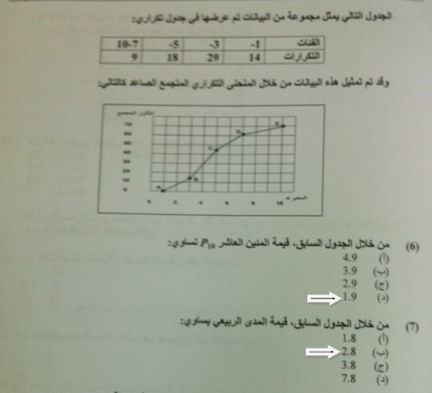

شرحها أخونا شئ آخر في نموذج الفصل الأول 1434 ص 7

إذا كان لديك مجموعتين من الطلبة وقدموا اختبار تحصيلي , وحصلوا على الدرجات التالية :
المجموعة الأولى : 10,5,15,10,20
المجموعة الثانية : 9,20,5,17,9
7- بالرجوع إلي البيانات السابقة , المجموعة ذات التباين الأكبر هي :
- المجموعة الأولى.
شرحها أخونا شئ آخر في نموذج الفصل الأول 1434 ص 4
- المجموعة الثانية.
- كلا المجموعتين متساويتين
- لا يمكن حساب التباين لهذه البيانات
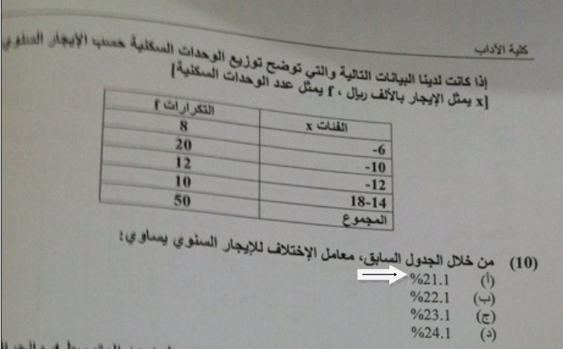

شرحها أخونا شئ آخر في نموذج الفصل الأول 1434 ص 13

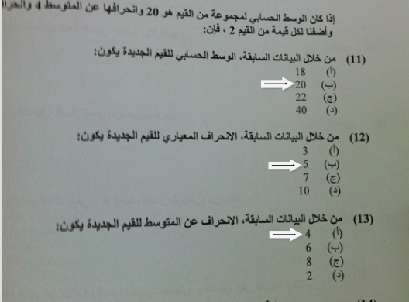

شرحها أخونا شئ آخر في نموذج الفصل الأول 1434 ص 10

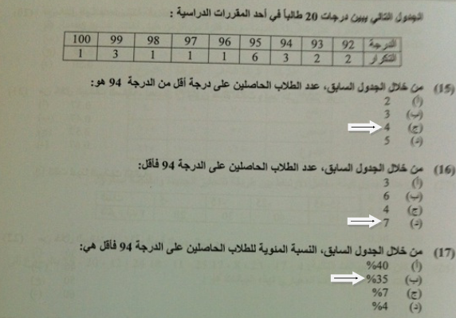

شرحها أخونا شئ آخر في نموذج الفصل الأول 1434 ص 9
شرحها أخونا شئ آخر في نموذج الفصل الأول 1434 ص 9

سؤال إضافي لقسم الآداب
النسبة = عدد الطلاب على مجموعهم
= 7/20 *100 = 35%

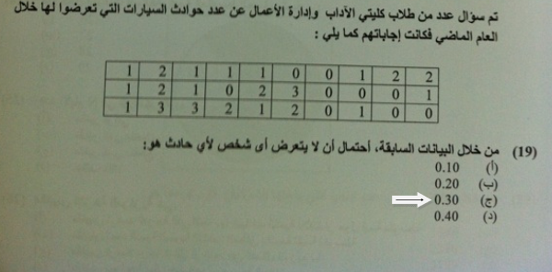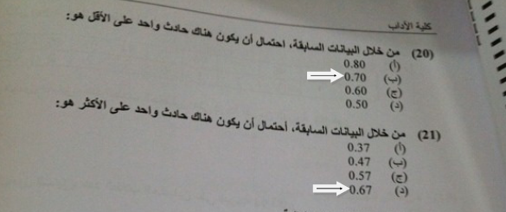

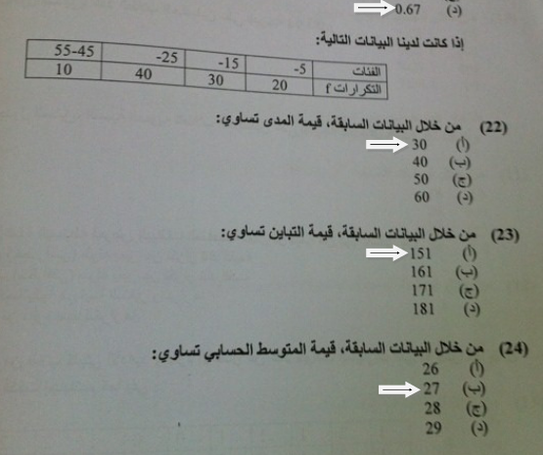

شرحها أخونا شئ آخر في نموذج الفصل الأول 1434 ص 2

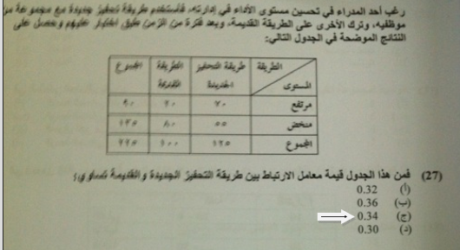

شرحها أخونا شئ آخر في نموذج الفصل الأول 1434 ص 13

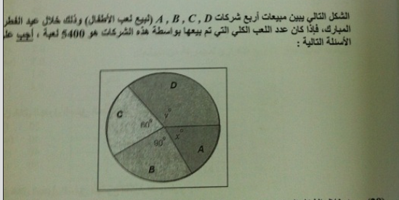

22- النسبه المئويه لمبيعات الشركه Bهي :
- 30%
شرحها أخونا شئ آخر في نموذج الفصل الأول 1434 ص 16 أسئلة الكتاب ص126
شرحها أخونا شئ آخر في نموذج الفصل الأول 1434 ص 16
- 40%
- 60%
- 25%
23-عدد اللعب التي باعتها الشركه C هي :
- 900
- 2250
- 3150
- 1350
24- عدد اللعب التي باعتها الشركة A.D معآ هي:
- 900
- 2250
- 3150
- 1350
25- نسبه مبيعات الشركة B إلى مبيعات الشركة C هي كالنسبة بين:
- 4الى 3
سؤال إضافي للآداب نسبة B الى C 90 / 60 = بقسمة البسط والمقام على 30 يعطينا = 3/ 2 طبعا تقسمو بقاسم مشترك لين أبسط كسر

- 2الى 3
- 3الى 4
- 3الى 2

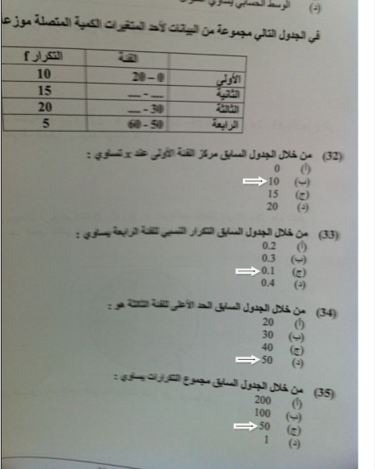

شرحها أخونا شئ آخر في نموذج الفصل الأول 1434 ص 2

30- في الاختبار النهائي لمقرر الإحصاء حصل طالب على 82 درجة (حيث كان الوسط الحسابي للدرجات 76بانحراف معياري10 ) وحصل في مقرر الصحة واللياقة على 90 درجة ( حيث كان الوسط الحسابي للدرجات 82 بانحراف معياري16 الدرجة المعيارية للطالب في مقرر الصحة واللياقة يساوي :
- + 2.0
شرحها أخونا شئ آخر في نموذج الفصل الأول 1434 ص 12
شرحها أخونا شئ آخر في نموذج الفصل الأول 1434 ص 15
- + 1.5
- + 1.0
- + 0.5
31- إذا كانت لدينا البيانات التالية : الوسط الحسابي = 80 , المنوال = 82 الانحراف المعياري = 20 فإن قيمة معامل الالتواء الذي يمكن حسابه سيكون :
- 0.1-
- 0.3+
- 0.04+
- 0.02-

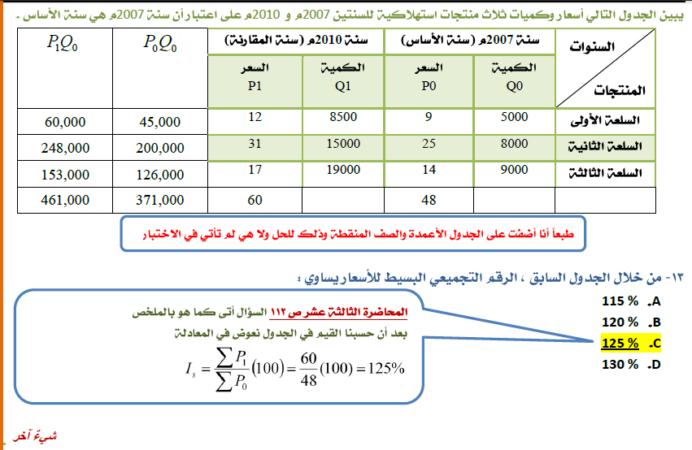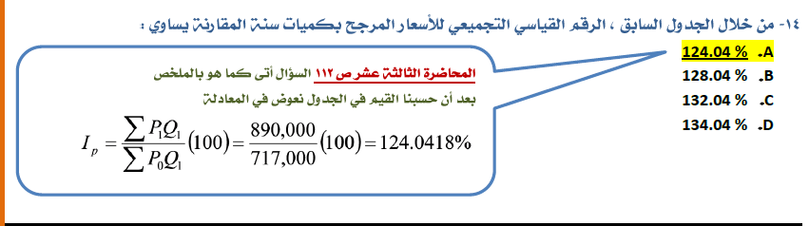

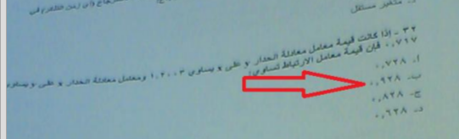

نحل بإستخدام القانون أعطانا معامل إنحدار Y/X = b1= 1.2003
معامل انحدار X/Y = C1 = 0.717 وعندنا القانون = $r=\sqrt{b1∗c1}$
إذا معامل الارتباط = $r=\sqrt{1.2003×0.717}$ = 0.9276
الحكاية ببساطة جاك تمرين زي كدا أضرب العددين وجيب الجزر التربيعي لهم وبالتوفيق

35- أي قيمة من هذه القيم تعطينا ارتباط قوي :
- +0.83
- +0.95
- -0.91
- -0.96
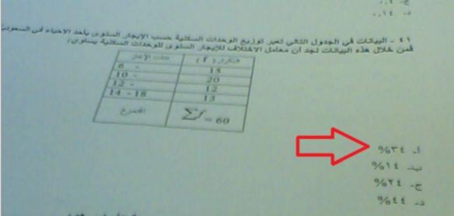

السؤال دا زي السؤال في نموذج الفصل الأول 1434 ص 13 مع اختلاف الأرقام

36-إذا كانت لدينا مزرعة قمح أنتجت خلال فترة من عام 1994 الى عام 2003 البيانات في الجدول التالي :-
السنة | 1998 | 1999 | 2000 | 2001 | 2002 | 2003
كمية الانتاج | 86 | 87 | 90 | 88 | 100 | 120

فإن الرقم القياسي لإنتاج هذه المزرعة لعام 2003 على اعتبار أن سنة الأساس هي 1998:-
طلب الرقم القياسي لكمية إذا نطبق قانون *100 $Iq=\frac{Q1}{Q0}$
= 120/ 86 *100 = 139.5
Q1=120 كمية المقارنة و Q0= 86 كمية الأساس
- 71.7
- 139.5
- 137.9
- 120
37-إذا كان الوسط الحسابي لمجموعة من القيم هو 20 وضربنا كا قيمة في العدد -2 فإن الوسط الحسابي للقيم الجديدة يكون
- 20
- 22
نضرب 20*-2 = -40
- 40
- -40

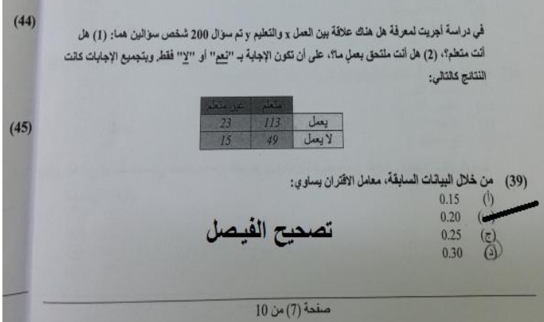

معامل الاقتران $rc=\frac{AD−BC}{AD+BC}$ نضرب الطرفين والوسطين في البسط نطرحهم وفي المقام نجمعهم
= (113*15)-(49 *23) / (113*15) + (49*23 ) = 568 / 2822 = 0.2012
هذه مجموعة الأسئلة اللي شاكة إنها تجي من أسئلة الأداب وأسئلة إدارة أول نموذج وأرجو أن تذاكرو
النموذجين لأسئلة أخونا شئ آخر وبالذات الفصل الأول وأسئلة المحتوى وموجودة في ملخص الأخ شئ آخر
والمرور على أسئلة الكتاب هذا والله الموفق راجية من المولى التوفيق والنجاح للجميع وأعتذر عن التقصير فهذا جهد المقل بارك الله فيكم ووفقكم لما فيه الخير والصلاح وفالكم النجاح والمعدل العالي
أختكم وأمكم OMJEHAAD ☺

